Das Eichhörnchen

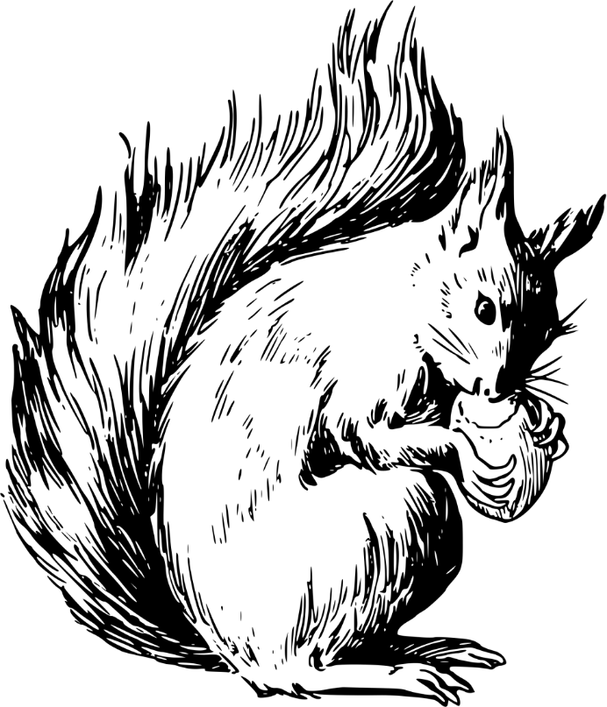

- Schneide das Eichhörnchen aus und klebe es in dein Heft.
- Schneide die wichtigen Körperteile aus und klebe sie an die richtige Stelle:

Pinselohren | buschiger Schwanz | Nagezähne
kurze Greifbeine | lange Krallen | kräftige Sprungbeine

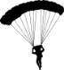Fallschirm | Fallschirm | Fallschirm | Fallschirm | Fallschirm | Fallschirm | Fallschirm | Fallschirm | Fallschirm | Fallschirm
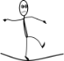Balancierhilfe | Balancierhilfe | Balancierhilfe | Balancierhilfe | Balancierhilfe | Balancierhilfe | Balancierhilfe | Balancierhilfe | Balancierhilfe | Balancierhilfe
Steuer | Steuer | Steuer | Steuer | Steuer | Steuer | Steuer | Steuer | Steuer | Steuer
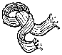Schal | Schal | Schal | Schal | Schal | Schal | Schal | Schal | Schal | Schal
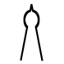Nussknacker | Nussknacker | Nussknacker | Nussknacker | Nussknacker | Nussknacker | Nussknacker | Nussknacker | Nussknacker | Nussknacker
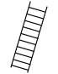  Leiter | Leiter | Leiter | Leiter | Leiter | Leiter | Leiter | Leiter | Leiter | Leiter
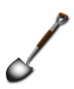Schaufel | Schaufel | Schaufel | Schaufel | Schaufel | Schaufel | Schaufel | Schaufel | Schaufel | Schaufel
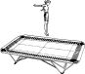Trampolin | Trampolin | Trampolin | Trampolin | Trampolin | Trampolin | Trampolin | Trampolin | Trampolin | Trampolin

Information
Name: | Eichhörnchen – Körperbau
Autor: | Johannes Kübler
Lizenz: | Die Datei wurde unter der Lizenz „Creative Commons Namensnennung-Weitergabe unter gleichen Bedingungen“ in Version 3.0 (abgekürzt „CC-by-sa 3.0“) veröffentlicht.  Den rechtsverbindlichen Lizenzvertrag finden Sie unter  http://creativecommons.org/licenses/by-sa/3.0/legalcode
Quelle(n): | eigene Arbeit
Bildnachweise: | - Die Grafik „Nussknacker“ wurde selbst erstellt (Lizenz s.o.).  - Alle anderen Grafiken von https://openclipart.org , veröffentlicht unter Public Domain (siehe https://openclipart.org/share)  - Squirrel https://openclipart.org/detail/226856/squirrel  - To-Do List https://openclipart.org/detail/28096/todo-list  - Parachute Silhouette 3 https://openclipart.org/detail/283462/parachute-silhouette-3  - A tightrope walker https://openclipart.org/detail/91309/al-tightrope-walker  - Old rowing https://openclipart.org/detail/117853/old-rowing  - Ladder https://openclipart.org/detail/167237/ladder  - Shovel https://openclipart.org/detail/169586/shovel  - Scarf – lineart https://openclipart.org/detail/214330/scarf-lineart  - Trampolining https://openclipart.org/detail/280212/trampolining

